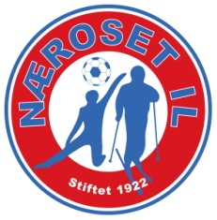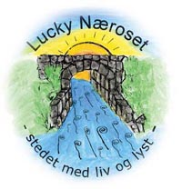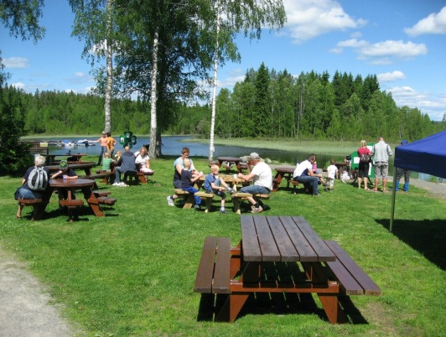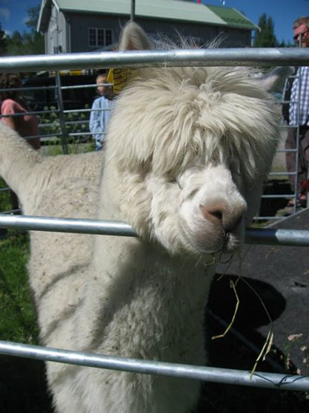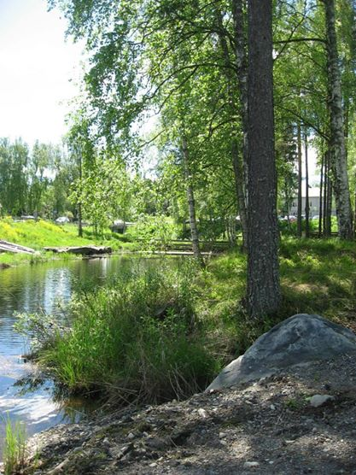

*Ønsker store og små velkommen til en flott dag her i Næroset.*

*Hilsen 4H, Næroset IL og Lucky Næroset*

*Program for komframsen 7 Juni*

**09:oo** påmelding for Næra rundt for klubb medlemmer Næroset og Brøttum IL

**10:00** Dørene åpnes på Nærvang og 4 H øya

- Start Næra rundt (klubb medlemmer)

- Hesteridning nede på grusbanen på skolen

- Stand av forskjellige utstillere på Nærvang

- Hestesko kasting på Nærvang av 4H

- Forskjellige dyr som kan klappes og hilse på

**11:00** Turn oppvisning på skolen

**11:30** Kokkelimonke show på Nærvang etterfulgt av ansiktsmaling og ballongdyr.

**13:00** Aktivitetsløype for di minste 4H øya

- Sykkelrunde 1-7 kl. Trekant skogen ved Sagen

- Turnoppvisning på skolen

**14:00** Premiering for sykkelaktiviteter

Salg av pølser, brus og kaffe på 4H øya av Næroset IL- sykkelgruppen. Grillen er varm fra kl. 11:00.

Salg av kaffe og kaker inne på Nærvang i regi av Lucky Næroset

Det blir salg av vafler, pølser og kaffe på skolen av turngruppa.

Det vil bli loddsalg med flotte premier.

**14:30** Dørene stenges for denne gang.

*Dørene lukkes 14:30 når sistemann har forlatt stedet.*

*Komframsen 7. Juni 2014*